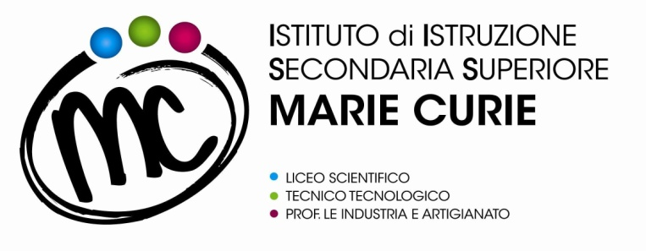 | SAVIGNANO sul RUBICONE (FC)  Via Togliatti n.5 C.A.P. 47039  Tel. 0541 944602  Fax 0541 941481  C.F. 90038920402  Mail: fois001002@istruzione.it  P.E.C. fois001002@pec.istruzione.it  Web site: www.mcurie.edu.it

RELAZIONE FINALE ATTIVITA’ DEL PEI
STUDENTE: XY - CLASSE: 1AZ
Anno Scolastico: 2022/2023

Verifica finale del PEI
Valutazione globale dei risultati raggiunti.
Abc

Interventi sul percorso curricolare: obiettivi didattici, strumenti, strategie e modalità
Verifica dei risultati didattici conseguiti e valutazione sull'efficacia di interventi, strategie e strumenti riferiti anche all'ambiente di apprendimento. (NB: la valutazione finale degli apprendimenti è di competenza del Consiglio di classe).
Abc

Interventi sul contesto per realizzare un ambiente di apprendimento inclusivo
Verifica dei risultati conseguiti e valutazione sull’efficacia di interventi, strategie e strumenti, nell’ambito delle dimensioni di osservazione dell’allievo e del contesto.
Abc

Indicazioni per il PEI dell’anno successivo
Sintetiche indicazioni al GLO dell’anno successivo. Suggerimenti, proposte, strategie che hanno particolarmente funzionato e che potrebbero essere riproposte; criticità emerse da correggere, ecc.
Abc

Savignano sul Rubicone, Il/I Docente/i di Sostegno:

Prof.

Prof.

